# 1M: En eurocentrisk fortælling

**Efter dagens modul skal du kunne (læringsmål):**

* **Forklare begrebet ’periodisering’, samt tidsafgrænse middelalder, renæssance og oplysningstid**
* **Definere begreberne ’kulturmøde’ og ’eurocentrisme’**
* **Forklare motiver bag og forudsætninger for de europæiske ekspeditioner**

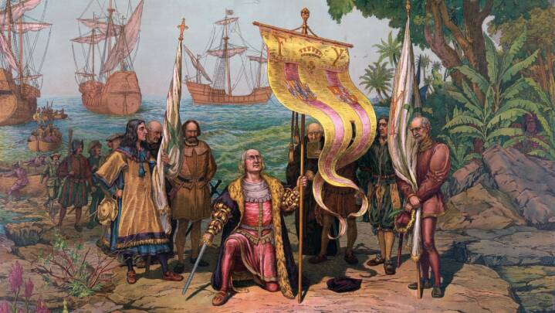

|  |
| --- |
| **Modulplan:**   1. **Intro til forløb og periodisering: hvor er vi i historien?** 2. **Pararbejde til lektien + fælles opsamling** 3. **Individuel læsning af kapital 5.1 + væsentlige pointer** 4. **Aktualisering** |

# 1. Periodisering: hvor er vi i historien?

Først en lille intro til det nye forløb via UV-beskrivelsen.

Dernæst skal du læse om ’Periodisering’ (se nedenfor) og herudfra overveje, hvorvidt det er en god idé at navngive historiske perioder med værdiladede udtryk?

Dernæst skal du udfylde det lille skema, hvor du skal forsøge at periodisere (= tidsafgrænse) hhv. Middelalder, Renæssance og Oplysningstid, samt kort forsøge at gætte, hvordan samfundene i de forskellige perioder blev organiseret på (: her menes primært styreform):

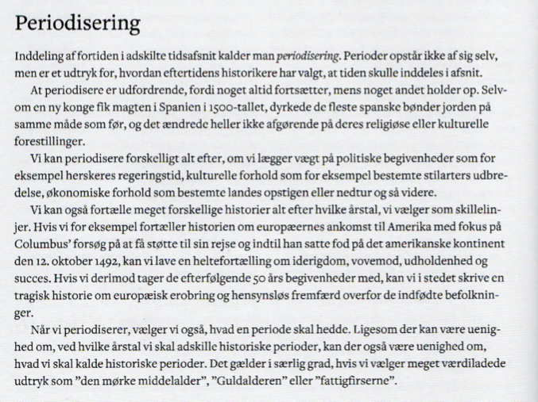

Kilde: Frederiksen, P: Vores Verdenshistorie 2, s. 50 (Periodisering)

Udfyld skema:

|  |  |  |  |
| --- | --- | --- | --- |
|  | **Middelalder** | **Renæssance** | **Oplysningstid** |
| Periodisering (tid) |  |  |  |
| Samfundsorganisering |  |  |  |

# 2. Pararbejde til lektien + fælles opsamling

Brug ca. 10 min. på at besvare flg. tre spørgsmål. Det er de samme spørgsmål, som i skulle tænke over som lektie. De tre spørgsmål besvares ud fra s. 1-4 i ’Kolonitidens kulturmøder’:

1. **Hvordan skal begrebet kulturmøde forstås?**
2. **Hvorfor er eurocentrisk historieskrivning problematisk, og hvordan kan det undgås?**
3. **Se skema s. 4: Kapitel 5.2, 5.3 og 5.4 handler om forskellige kontinenter og forskellige historiske processer. Hvorfor giver det mening at gennemgå et forløb, hvor alle disse forskellige aspekter er samlet?**

# 3. Individuel læsning af kapitel 5.1 + væsentlige pointer

Du skal nu, individuelt, læse kapitel 5.1. Der er ingen vej udenom en del læsning i modulerne!

Udover at læse teksten skal du undervejs udvælge fem-syv citater, som du finder væsentlige ift. at besvare kapitlets overordnede problemstilling. Det skal du gøre, fordi det er helt centralt at kunne udvælge det mest centrale fra en større tekstmængde. Du har ca. 35 min. til at læse og til at udvælge de citater, som du finder væsentlige.

Problemstillingen står på s. 5 (i: Kolonitidens kulturmøder) og lyder som følger:

* Hvad var motiverne bag og forudsætningerne for de europæiske ekspeditioner?

**Motiv:** Årsag eller anledning til at handle på en bestemt måde.

**Forudsætninger:** Vilkår der skal være til stede for at noget kan ske eller eksistere.

Efter at have læst kapitlet og udvalgt 5-7 citater skal i gå sammen ca. tre og tre, gerne med nogle i ikke har talt med i dag. Tag på en klassisk ’Walk’n’talk’ rundt på skolen i 10 min. På den lille gåtur skal i præsentere jeres pointer for hinanden, herunder begrundelser for, hvorfor i har valgt de citater i har.

# 4. Aktualisering

Aktualisering vil sige at gøre noget aktuelt, som fx når fortiden gøres aktuel i vores nutid. Selvom kolonitidens kulturmøder foregik for flere århundreder siden, så ser vi stadig konkrete spor af denne tid i dag.  
  
Vi ser dette lille klip, der omhandler nutidens syn på Christoffer Columbus. Det kan kaldes fortidens bud på cancel-culture (fx fjernelse af statuer):

<https://www.cbsnews.com/news/christopher-columbus-statue-removed-cities/> (CBS News, 25. sept., 2020)

Tal kort om flg. ud fra klippet:

* Bør man opstøve alle statuer af Columbus og rive dem ned?
* Omdøbe Amerika og andre steder med navn efter opdagelsesrejsende?
* Kan og bør man overhovedet vurdere fortiden med nutidens øjne?